題目：磁鐵與電流的世界

校名：高雄市右昌國小
指導老師：陳玉心

- 目的：學習由電動機開始，看見迷你電動機的成品、分析磁場、電磁的交互作用。同時熟悉一些向後思考、閉鎖式問答、教學模型研究和組織因子教學模式等教學實例。

- 實驗器材：指北針、磁鐵、電線、電池、漆包線

三、活動(製作)過程：
  - 製作電動機，但線圈兩側尾段完全去漆，容易製作。因為磁極具有吸、斥的效果，而造成線圈的轉動，以此原理做為國小電磁世界單元的彈性學習活動。

- 活動(原理)啟示：
  - 利用安培右手定理(小學生只看現象，不討論定則)

 | 螺絲疊 疊 樂

  螺絲墊片10個、磁鐵一個。
  註： | 1.螺絲墊片要買2MM以上厚的才能疊高。
   | 2.磁鐵磁力要夠強，可用強力磁鐵或大顆普通磁鐵。

  1.磁鐵上平貼一個墊片 。
  2.然後各層依序直立放一個、二個、三個墊片。
  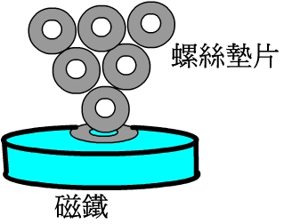
  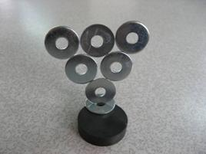

  將墊片疊出兩層高度以上就過關(需依關主所用磁鐵磁力不同而定出不同過關標準)。

  磁鐵將墊片磁化，所以會一層一層兩兩吸住。

